|  |
| --- |
|  |
| Evil Corporation Calculator |
|  |
| Grupparbete |

**SYSTEMINTEGRATÖR YHSIPI17/ARBETSMETODIK FÖR UTVECKLARE**

den 8 februari 2018

Billy Andersson, Tommy Eriksson, Malin Albinsson

Evil Corporation Calculator

Grupparbete

# Sammanfattning

Sammanfatta kort det ni gjort, gör er läsare intresserad

Detta är en enkel miniräknare byggd i Javafx som klarar att hantera de fyra räknesätten för heltal.

//TODO Mer flashigt sätt att sälja in den? Skriva något om licens, öppen källkod?

# Inledning/Syfte

Presentera frågeställningar eller mål som besvaras i arbetet

Vår uppgift var att leverera källkod och ett färdigbyggt applikationspaket till uppdragsgivaren Evil Corporation som behövde en miniräknare som minst klarade av de fyra räknesätten. Källkoden skulle versionshanteras med git och vi behövde skapa ett repository för detta på github.com.

//TODO Något mer?

Genomförande  
Här hamnar det mesta kring ert genomförande, det ni arbetat fram helt enkelt. Presentera tabeller,illustrationer här.

## Arbetsmetodik

Vi använde ett repository på github.com där vi alla hade skrivrättigheter. Vi förde det mesta av diskussionerna via Slack.

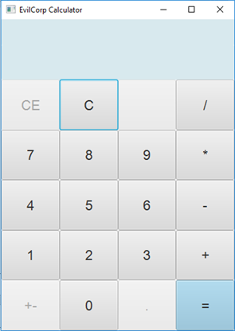Vi valde en MIT-licens därför att detta är en enkel applikation där källkoden kommer vara åtkomlig för alla via github. Det är inte heller något nytt, komplicerat eller innovativt så det finns anledning till större begränsningar av den anledningen.

Då vi såg olika möjligheter till att lösa den kodmässiga delen av uppgiften skapade vi varsin dev-branch att arbeta i. Därefter skulle vi välja approach att gå vidare med, och den skulle då lyftas till testing-branchen. Godkänd och körbar version från testing skulle sedan läggas ut i master tillsammans med JAR-filen.

Under arbetets gång blev flödet kanske inte fullt så prydligt, men efterhand närmade vi oss en lite mer genomarbetad arbetsprocess. Mot projektets slut såg den ut ungefär så här:

För att göra en ändring hämtade man hem den senaste versionen från testing-branchen till sin develop-branch, implementerade ändringen, skapade en pull-request till testing, någon/övriga granskade den och var den ok så mergade vi med testing (annars stängdes pull-requesten och ändringen förkastades eller modifierades).

Såsmåningom började vi skapa issues, vilket gjorde problemen som skulle lösas mer avgränsade och förenklade arbetet.

För att släppa en ny relase mergade vi testing med master. Stora ändringar – version 1.0, 2.0 etc, mindre – version 1.1, 1.2 och så vidare.

## Kalkylatorn

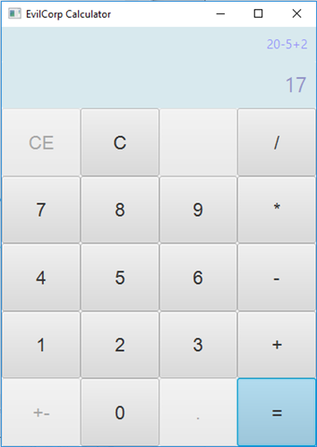Vi valde att arbeta i Javafx och att implementera ett grafiskt gränssnitt för en enkel miniräknare som kan hantera de fyra räknesätten för heltal.

Inmatning sker genom att klicka på knapparna i GUI:t, men kalkylatorn klarar också att hantera tangentbordsinmatningar. Inmatade värden visas i displayen 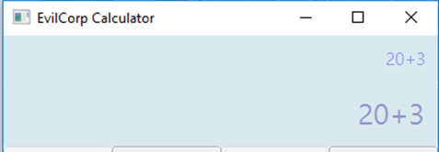

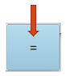och när man väljer likhetstecknet visar displayen resultatet och ekvationsfältet ovanför visar vilken ekvation som gett resultatet ifråga.

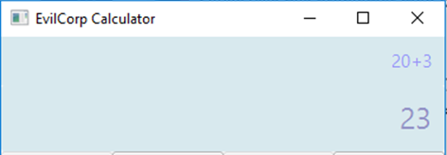

Funktionerna addExact, substractExact, multiplyExact och floorDiv från klassen Math har använts för de matematiska beräkningarna.

De knappar som är ljusgrå i gränssnittet står för funktionalitet som inte är implementerad.

//TODO Något mer vi ska ta upp om kalkylatorns funktion? (bilder pilar förklaringar)…?

//TODO Är det någon del av koden som kräver djupare förklaring?

# Avgränsning

Vilka features har ni valt att inte implementera? Hur avgränsade ni ert arbete?

Detta är en enkel kalkylator som vid första leverans klarar att hantera de fyra räknesätten för heltal, men däremot inte kan hantera decimaltal, parenteser eller operatorprioritet. Negativa tal hanteras inte heller. CE-knappen (clear entry) är inte implementerad. Knappar för icke-implementerad funktionalitet har ljusgrå text. //TODO ändra om något av dessa implementeras innan release.

TODO Har vi fler avgränsningar?

# Slutsatser/diskussion

Ta upp fördelar och nackdelar med er implementation. Diskutera era nya insikter om själva projektet och inte era personliga förkunskaper.

## Kalkylatorns implementering

Uppdraget var att göra en enkel kalkylator som klarar att hantera de fyra räknesätten för heltal, och det har vi levererat.

En fördel med vår implementering är att kalkylatorn kan hantera inmatningar både via tangentbordet och genom att man klickar på knapparna i GUI:t. Det gör den mer användarvänlig. En annan fördel är att den visar ekvationen som ligger bakom resultatet som visas på displayen.

//TODO fler fördelar?

Samtidigt kan ekvationsvisningen i vissa lägen uppfattas förvirrande när ekvationen visar t ex 6+4*2 och resultatet blir 20 (eftersom operatorprioritet inte hanteras) då man är van att multiplikation går före addition. Detta är en nackdel.

TODO Fler nackdelar?

## Arbetsmetodik

En fördel med att arbeta med github är att det är lätt att ta del av vad de andra har gjort.

TODO Fler fördelar?

En nackdel med vårt upplägg var att vi inte alltid var tillräckligt tydliga med vem som skulle jobba med vad, så de blev en del dubbelarbete.

TODO Fler nackdelar?

En viktig insikt är att man vid ett samarbetsprojekt där man sitter på olika ställen och dessutom arbetar på olika tider vinner mycket på att redan innan man börjar tydliggöra exakt hur den process man tänkt jobba efter ska se ut. Vi hade varsin utvecklings-branch och en gemensam testing-branch (och förstås gemensam master), men vi kunde varit tydligare från start i vem som skulle ta ansvar för vad, hur vi skulle ta oss mellan brancherna och hur besluten skulle dokumenteras. Issue-hanteringen hade vi också kunnat definiera tydligare. Två orsaker till att vi inte lyckades få till en mer optimal arbetsprocess var att både git och github är relativt nya för oss, och att vi inte tog oss tillräckligt med tid i början för att sätta upp en genomtänkt process. Vi var mer fokuserade på funktionalitet i applikationen.

Om vi skulle göra om projektet idag skulle vi utse en projektledare som fick ha mer fokus på processen medan de andra ägnade sig åt själva koden.

## Resultat

Slutresultatet blev att vi levererade en applikation som uppfyllde kraven, att vi lärde oss en del om Javafx samt en hel del om versionshantering och hur det är att arbeta tillsammans med kod.

TODO Slutresultatet blev... som förväntat/sämre/bättre. Behöver vi skriva något mer/annat än ovanstående?

# Referenser

TODO Har vi några referenser? Javafx documentationen? Något annat?